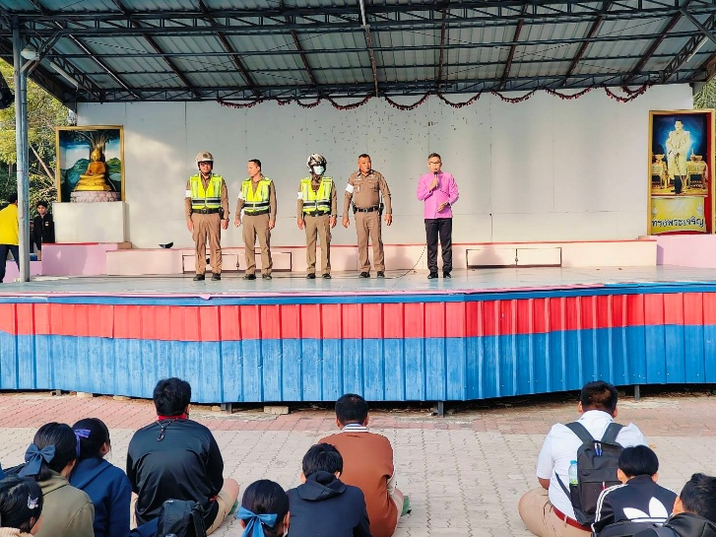
เมื่อวันที่ 14 ม.ค. 68 เจ้าหน้าที่ตำรวจจราจรสภ.บ้านหมี่ ได้ไปให้ความรู้เกี่ยวกับกฎหมายจราจร ที่โรงเรียนบ้านหมี่วิทยา
